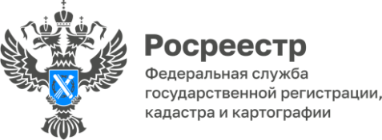

**ПРЕСС-РЕЛИЗ**

04.03.2025

**Совместная и долевая собственность: в чем разница?**

**Общая собственность** – это право двух или нескольких лиц на одну и ту же вещь.

Общая собственность может быть **долевой** и **совместной**. Основная разница этих режимов в том, как пользуются и распоряжаются имуществом.

**Общая долевая собственность** – это общая собственность с определением доли каждого собственника (п.2 ст.244 ГК РФ).

Доли участников равны, если их нельзя определить по закону и сособственники не установили их размер соглашением (п. 1 ст. 245 ГК РФ).

 Право **общей совместной собственности** – это такой вариант общей собственности, при котором у вещи два или более собственника, но их доли не определены и каждый из совладельцев имеет равные права на владение, пользование и распоряжение этим имуществом, без выделения конкретных долей.

Право общей совместной собственности на имущество можно получить, когда образование такой собственности предусмотрено законом. Например, имущество фермерского хозяйства принадлежит его членам на праве совместной собственности, если соглашением между ними не установлено иное (п. 3 ст. 6 Закона о крестьянском (фермерском) хозяйстве).

 Но самый распространенный пример участников совместной собственности - **супруги**. Такой собственностью, за некоторыми исключениями, является имущество, нажитое ими во время брака, если только они брачным договором не изменили этот режим. Например, к совместно нажитому имуществу относятся доходы супругов от трудовой и предпринимательской деятельности, пенсии, пособия супругов, приобретенная за счет общих доходов недвижимость (п. п. 1, 2 ст. 34, п. 1 ст. 42 СК РФ).

**В совместной собственности, в отличие от долевой:**

        •     чтобы продать свою часть, нужно сначала определить доли, а потом - выделить свою долю или разделить имущество. Доли изначально предполагаются равными (п. п. 1, 2 ст. 254 ГК РФ);

        •     предполагается согласие сособственника на распоряжение имуществом (п. 2 ст. 253 ГК РФ). Однако для некоторых сделок с супружеским имуществом все же нужно нотариально удостоверенное согласие другого супруга (п. 4 ст. 253 ГК РФ, п. 3 ст. 35 СК РФ);

       •      закон не содержит возможности подать в суд, чтобы разрешить спор о владении и пользовании общим имуществом. Он предусматривает такую возможность только для долевой собственности (п. 1 ст. 247 ГК РФ).

Право общей долевой собственности прекращается по общим для права собственности основаниям. Законодательство не делает для него исключений. Например, сособственники могут продать имущество. Кроме того, его может изъять государство, когда для этого есть законные основания.

Общая совместная собственность прекращается в тех же случаях, что и долевая, но есть еще одно основание – преобразование совместной собственности в единоличную или долевую. Например, в результате заключения брачного договора (п. п. 1, 4 ст. 256 ГК РФ, п. 1 ст. 42 СК РФ).

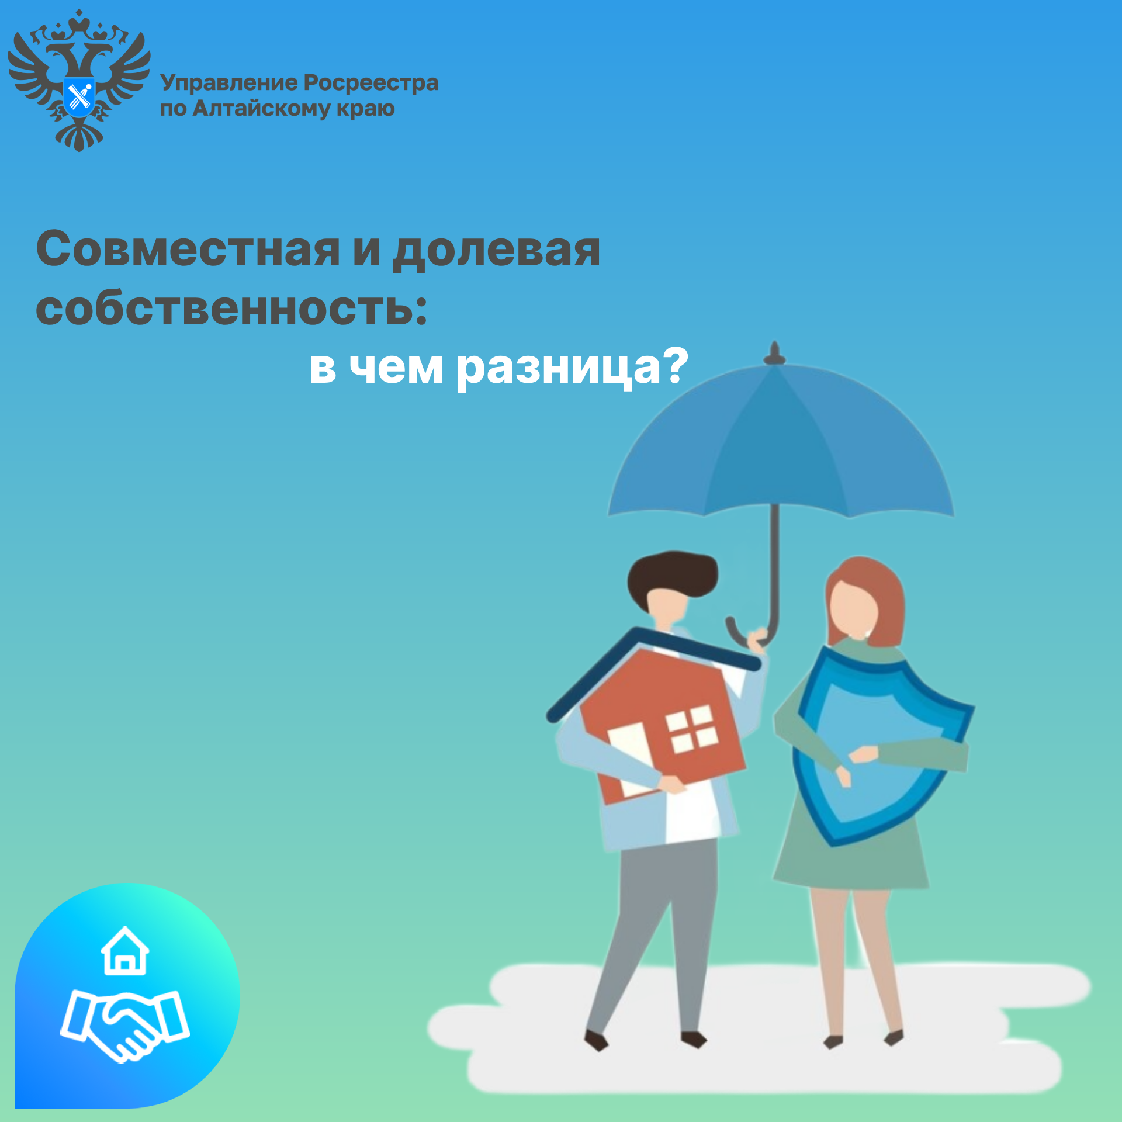

**Об Управлении Росреестра по Алтайскому краю**

Управление Федеральной службы государственной регистрации, кадастра и картографии по Алтайскому краю (Управление Росреестра по Алтайскому краю) является территориальным органом Федеральной службы государственной регистрации, кадастра и картографии (Росреестр), осуществляющим функции по государственной регистрации прав на недвижимое имущество и сделок с ним, по оказанию государственных услуг в сфере осуществления государственного кадастрового учета недвижимого имущества, землеустройства, государственного мониторинга земель, государственной кадастровой оценке, геодезии и картографии. Выполняет функции по организации единой системы государственного кадастрового учета и государственной регистрации прав на недвижимое имущество, инфраструктуры пространственных данных РФ. Ведомство осуществляет федеральный государственный надзор в области геодезии и картографии, государственный земельный надзор, государственный надзор за деятельностью саморегулируемых организаций кадастровых инженеров, оценщиков и арбитражных управляющих. Подведомственное учреждение Управления - филиал ППК «Роскадастра» по Алтайскому краю. Руководитель Управления, главный регистратор Алтайского края – Юрий Викторович Калашников.

**Контакты для СМИ**

Пресс-секретарь Управления Росреестра по Алтайскому краю  
Бучнева Анжелика Анатольевна 8 (3852) 29 17 44, 5097

[22press_rosreestr@mail.ru](mailto:22press_rosreestr@mail.ru) 656002, Барнаул, ул. Советская, д. 16

Сайт Росреестра: [www.rosreestr.gov.ru](http://www.rosreestr.gov.ru/)  
Яндекс-Дзен: <https://dzen.ru/id/6392ad9bbc8b8d2fd42961a7>

ВКонтакте: <https://vk.com/rosreestr_altaiskii_krai>   
Телеграм-канал: https://web.telegram.org/k/#@rosreestr_altaiskii_krai

Одноклассники: <https://ok.ru/rosreestr22alt.krai>

https://vk.com/video-46688657_456239105